附件4

贵州政务服务网双公示
（处罚）系统操作手册
V3.0

（信息直报发布）

目 录
第一章 系统登录（业务人员） 2
第二章 信息直报 3
第三章 添加用户（管理员） 4
第四章 用户授权（管理员） 6

注：1.原贵州省网上办事大厅已于2018年12月3日正式过渡为贵州政务服务网，审批段将于2019年逐步更新，后期会更新附件4操作手册内容，及时更新的附件下载邮箱：gzsxybgs@163.com（密码：85281839）；
2.咨询电话：省级各有关部门咨询省政府政务服务中心，电话：0851-86986888，86987222；市（州）、县（市、区、特区）各有关部门咨询本级政务服务中心。

系统登录（业务人员）
已将信息直报发布权限分配至全省所有审批人员，可使用原有审批账号和密码登录贵州政务服务网智慧管理平台进入双公示进行填报行政处罚信息。
第一步：用户授权后即可拥有相应的权限，在电子政务外网电脑浏览器上输入地址：http://59.215.229.12
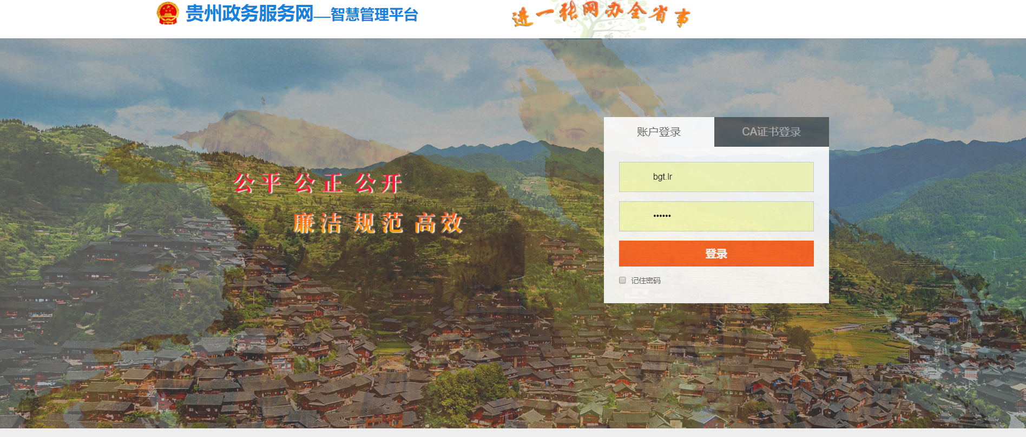
注：建议使用火狐浏览器或者其它chrome内核浏览器

第二步：输入合法的用户名和密码，单击【登录】，进入系统主页面。
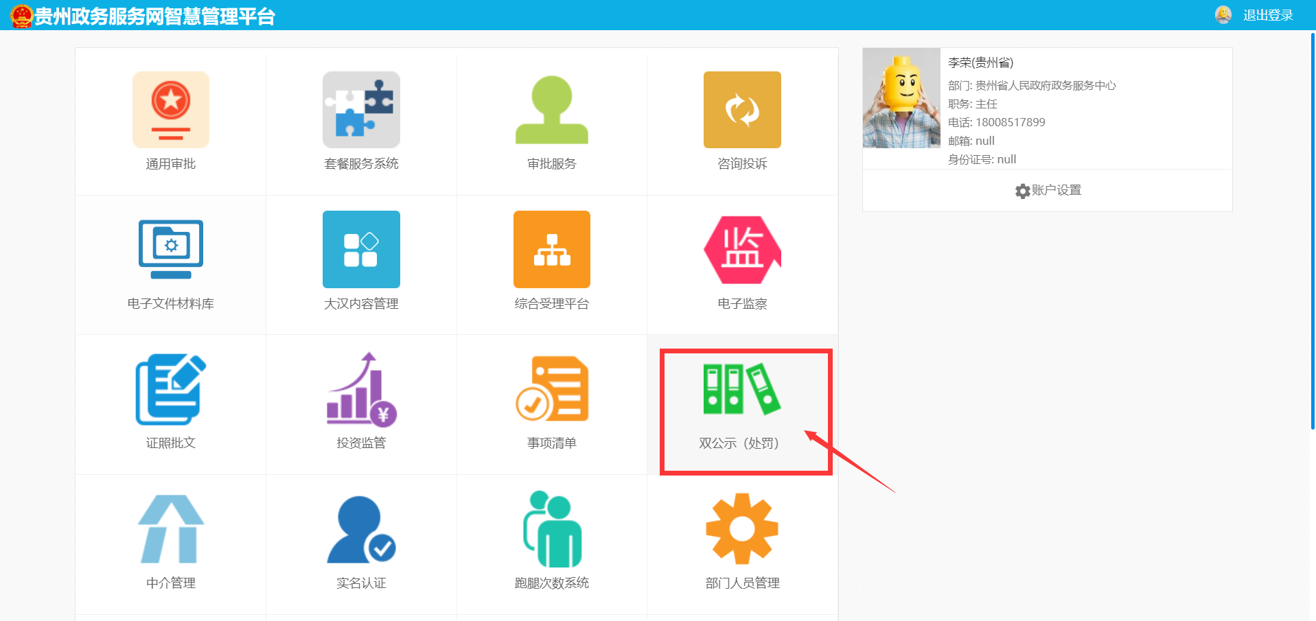

信息直报
信息直报发布
第一步：信息直报人员登录系统后，鼠标滑动到左侧“行政处罚”-->点击“信息直报”菜单，展示信息直报列表，如图。
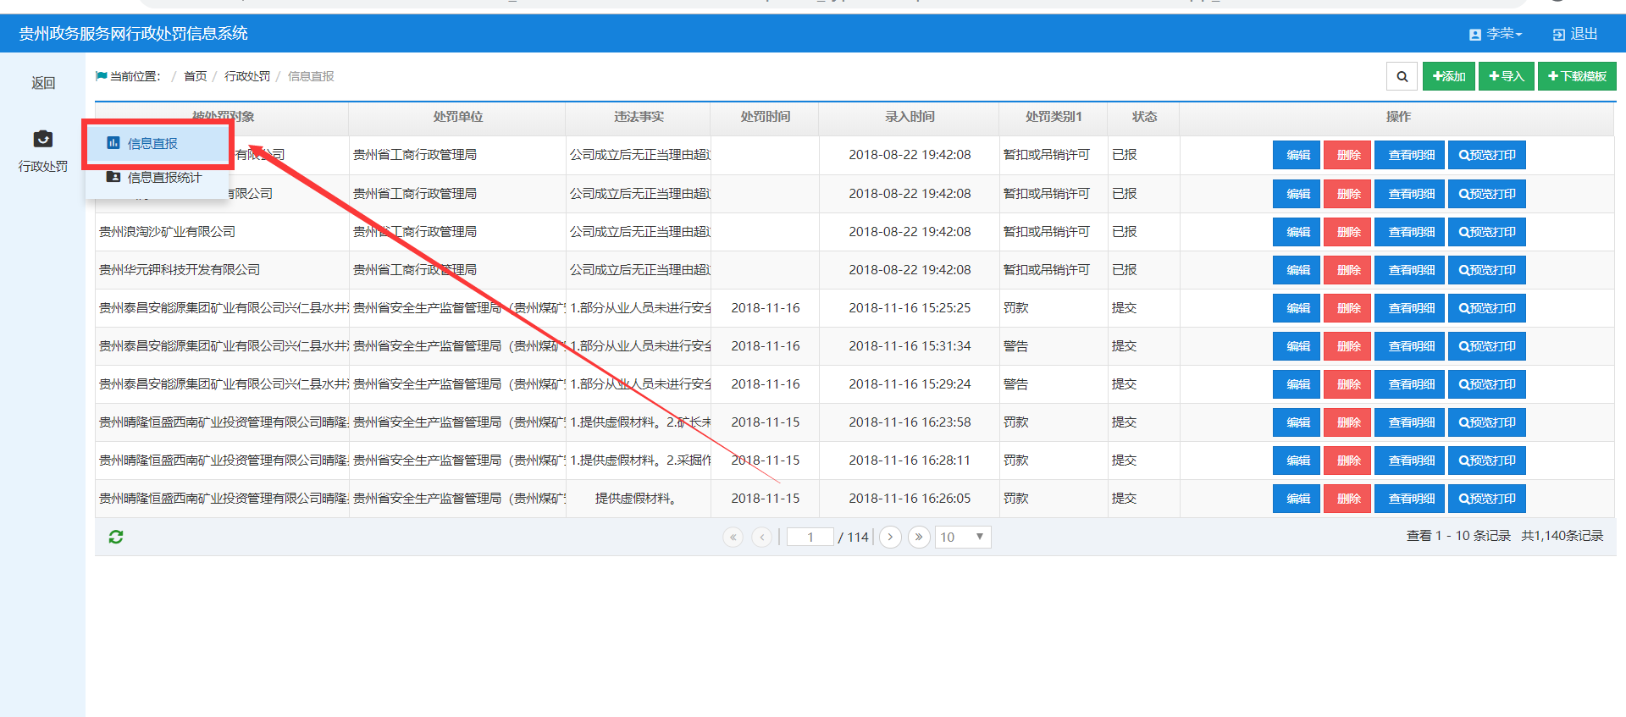
第二步：对于直接填写信息直报可点击【新增】按钮，点击【新增】按钮弹出填写信息页面，进行填写相应的信息，对于处罚对象分为个人、企业，点击不同的处罚对象显示不同的信息。
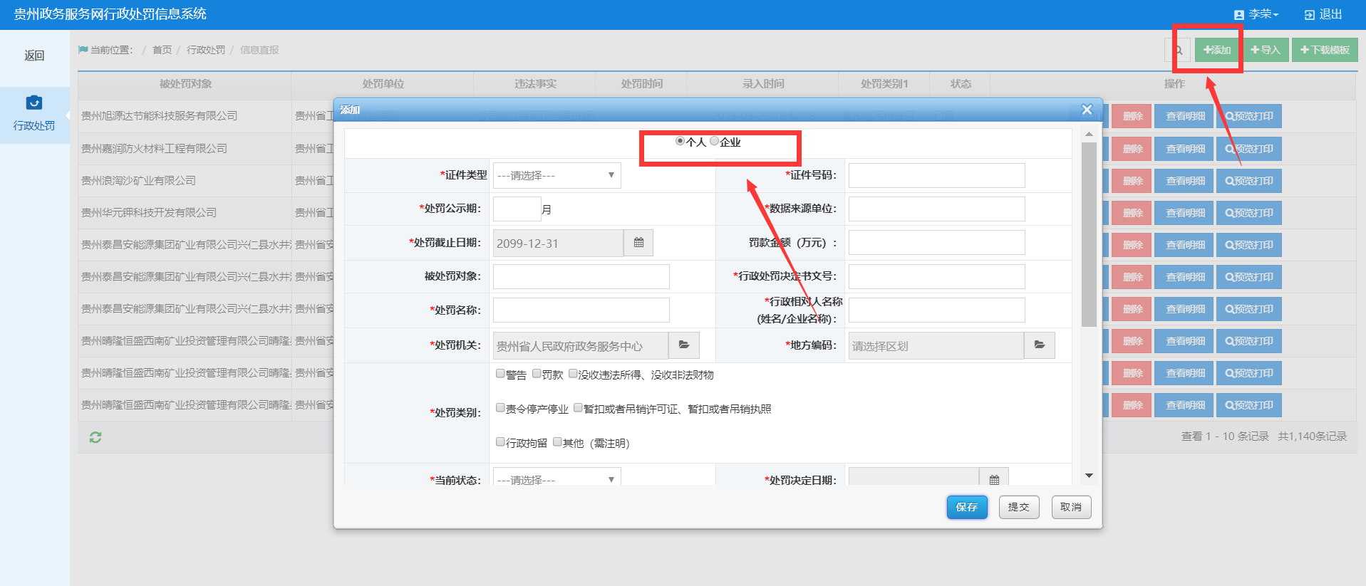
行政处罚信息公示数据标准详见附件3《贵州省行政许可和行政处罚信用信息公示数据标准》

第三步：对于数据量可进行批量导入，首先需通过下载模版按钮进行下载导入的模板，然后将信息安装模板进行填写，便可直接导入到系统里。
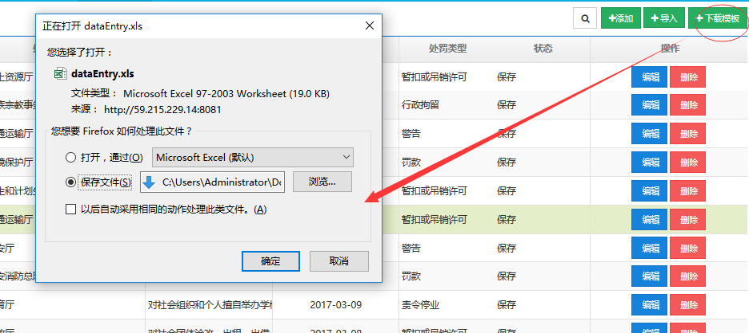

第四步：点击导入，选择文件后，确定上传
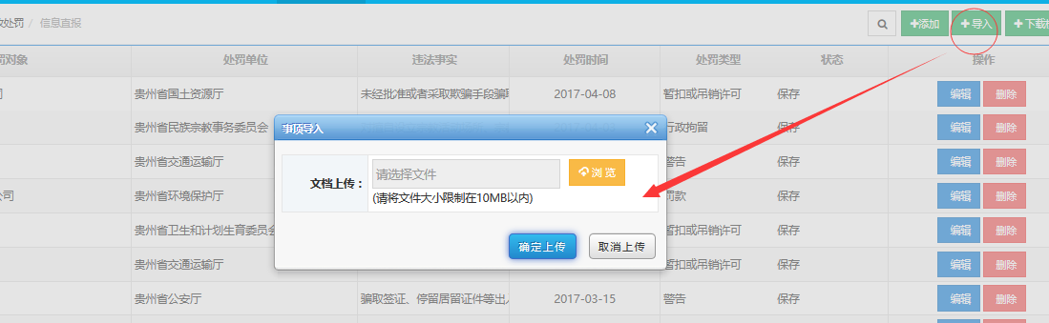

第五步：上传成功后，通过编辑按钮可完善编辑直报信息，可也点击删除按钮进行删除操作。

添加用户（管理员）
对于无账号的可进行新增账号进行信息直报，可用各地市区县管理员进行增加人员及分配人员权限。
第一步：管理员登陆系统，电子政务外网网址：http://59.215.229.12，输入正确的管理员账号及密码，选择部门人员管理。
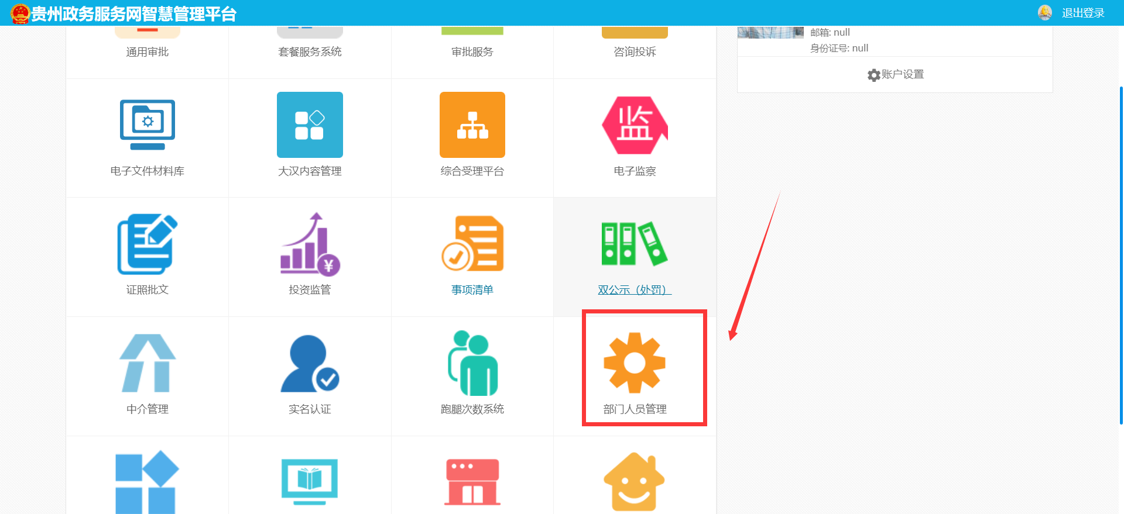

第二步：进入页面后。点击用户管理进入，然后点击左边组织机构树选择需要添加人员所属部门后，点击，对用户进行添加。
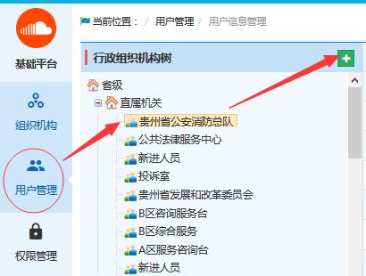
第三步：在弹出的的添加用户界面，填写基本信息后，点击保存。
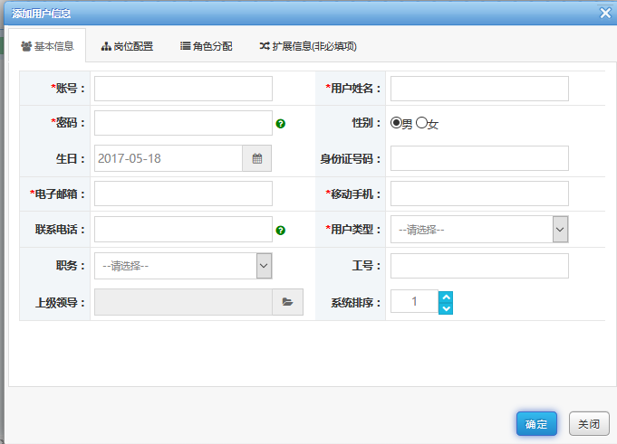

用户授权（管理员）
第一步：双击【配置角色】按钮
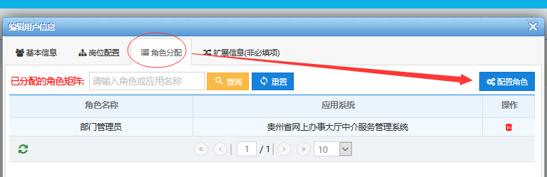

第二步：在弹出的角色配置页面双击系统应用名称，勾选要授权的角色，点击【确定】按钮，用户授权成功
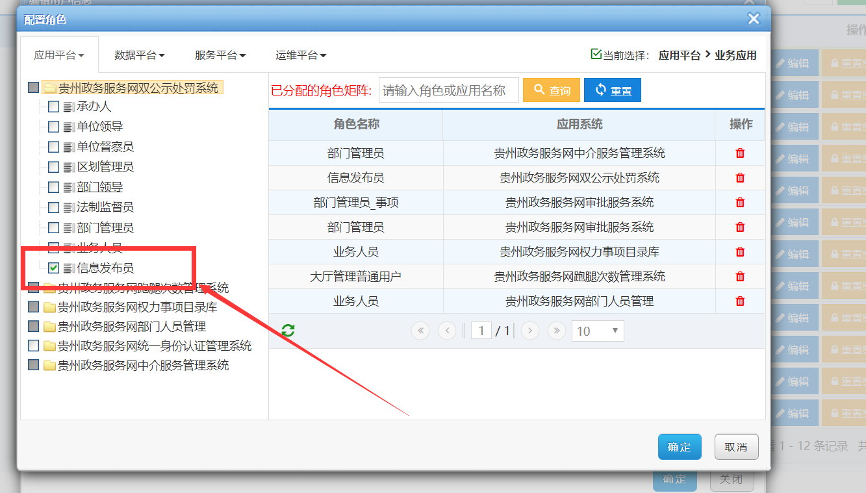

如有疑问，请工作时间咨询电话：0851-86987176。

